Курс «Техническое моделирование»
Тема урока: «Модель самолета Сокол»
Этапы урока | Ход занятия | Время
Введение | Здравствуйте. Сегодня мы с вами попробуем изготовить планер самолета из бумаги.
Повторение изученного | Для начала мы повторим правила техники безопасности.  - Работать ножницами аккуратно, не оставляя пальцы в направлении реза.  - Края бумаги тоже могут быть острыми и при резком движении могут порезать палец.  - Чтобы согнуть лист точно по намеченной линии, можно прочертить эту линию с помощью линейки и уже не пишущей шариковой ручкой. Так лист согнется точно по линии.  - Запускать самолет в кого-либо НЕЛЬЗЯ.
Ознакомление с новым материалом | Бумажный планер.  Летные качества этого простого бумажного планера отменные.  Запускать модель можно как «с руки», так и используя простую катапульту.  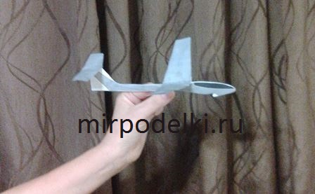  Что из себя представляет катапульта для запуска модели, хорошо видно на фото.  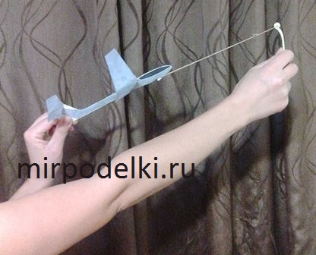  Изготовить её самостоятельно не составит большого труда.  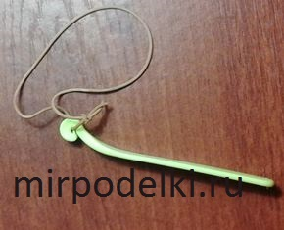  Склеенную модель необходимо хорошо просушить.  Если при полете планер отклоняется от прямой в стороны или вверх, вниз, то необходима небольшая регулировка.  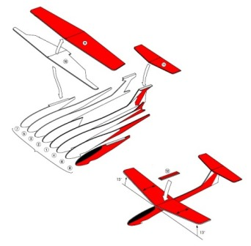  Чертеж самолета можно скачать по ссылке: https://yadi.sk/i/LOKlrHN2A9Wisw  Помните о технике безопасности и не запускайте его в людей.
Порядок выполнения работы | Распечатываем чертеж на листах А4. Можно сразу раскрасить. Вырезаем детали и склеиваем как показано на схеме. Чтобы корпус был крепче за основу можно взять бумагу плотнее.
Заключение | Удачи в работе! Берегите себя.

